Клуб “Энергоинвест”

Материал “Управление проектом”

Для внедрения в системы управления

Санкт-Петербург

2012-01-06

Содержание

План курсового проекта «Управление проектами» 3
Введение 4
Актуальность темы 4
История задачи 5
Определения 6
Определение проекта 6
Основные признаки проекта 6
Направленность на достижение целей 7
Координированное выполнение взаимосвязанных действий 7
Ограниченная протяженность во времени 7
Уникальность 8
Классификация проектов 8
Управление проектами 9
Задача управления проектом 9
Жизненный цикл проекта и фазы проекта 9
Концепция проекта 10
Разработка (Планирование) 10
Реализация (Осуществление) 11
Завершение 11
Процессы управления проектом 11
Процессы инициации 12
Процессы планирования 12
Основные процессы планирования 12
Вспомогательные процессы планирования 13
Процессы исполнения и контроля 14
Процессы анализа 14
Процессы управления 15
Процессы завершения 16
Структура проекта 16
Команда проекта 17
Окружение проекта 19
Дальнее окружение проекта 19
Ближнее окружение проекта 21
Внутреннее окружение проекта 21
Заключение 22
Список литературы 23

План «Управление проектами»

- Введение:
  - Актуальность темы;
  - История задачи.
- Определения:
  - Определение проекта;
  - Основные признаки проекта;
  - Классификация проектов.
- Управление проектами:
  - Задача управления проектом;
  - Жизненный цикл проекта и фазы проекта;
  - Процессы управления проектом;
  - Структура проекта (дерево целей);
  - Команда проекта;
  - Окружение проекта.
- Заключение.
- Список литературы.

Введение
В мировой практике разработка проектов, основанная на научных методах, поставлена на поток.
Понятия проект и управление проектами связаны с необходимостью управления изменениями. Управление проектами является неотъемлемой частью повседневной деятельности руководителей разного уровня. Многие руководители необходимость использования формализованных методов управления проектами связывают с крупными проектами. Однако, даже в организациях, ориентированных на серийное производство, реализация проектов составляет значительную часть деятельности.
Применение формализованных методов управления проектами позволяет более обоснованно определять цели инвестиций и оптимально планировать инвестиционную деятельность, более полно учитывать проектные риски, оптимизировать использование имеющихся ресурсов и избегать конфликтных ситуаций, контролировать исполнение составленного плана, анализировать фактические показатели и вносить своевременную коррекцию в ход работ, накапливать, анализировать и использовать в дальнейшем опыт реализованных проектов. Таким образом, система управления проектами является одной из важнейших компонент всей системы управления организацией.

Актуальность темы
Необходимость решения большого количества проблем, поставленных сегодня перед мировым сообществом, привело к созданию больших комплексных систем. Сложно сказать, был ли менеджмент проектов разработан в результате необходимости менеджеров в технике управления такими проблемами. Однако бесспорно то, что сегодняшние комплексные проблемы требуют объединенных усилий многих отраслей. Управление проектами обеспечивает именно такой подход к решению сложных проблем.
При определении необходимости в управлении проектами можно увидеть некоторые основные предпосылки. Каждая организация производит продукт или предоставляет услуги или же делает и то и другое. Все организации хотят работать так, что бы их товары или услуги были предоставлены в нужное время с минимальными затратами и привели бы к максимально возможному удовлетворению потребителя (заказчика). Неудачи в достижении этих целей ведут к негативным последствиям для организации.
В последние несколько десятилетий коренные изменения в технологии и глобальной конкуренции стали особенно очевидными и ощутимыми. Бизнес стал более эффективным и динамичным. Способность успешно и с минимально возможными затратами осуществлять проекты (особенно в области разработки новых продуктов) дает возможность компании существенно повысить свою конкурентоспособность.
Один из наиболее известных специалистов в области управления проектами, Гарольд Керцнер, называет «пять вопросов», которые измеряют необходимость во внедрении управления проектами в организации:
- Сложны ли проекты технически?
- Присутствую ли изменяющиеся или строгие ограничения со стороны окружающей среды или регулирующих органов?
- Строги ли временные или бюджетные рамки?
- Необходимо ли интегрировать несколько задач?
- Нужно ли расширять границы функциональности в нескольких направлениях?
Если хотя бы на один из этих вопросов положительный – то стоит задуматься о применении управления проектами в какой-либо форме.

История задачи
Проекты существуют с тех пор, как существуют идеи. Строительство египетских пирамид, создание новой модели самолета, расширение существующего производства - все эти задачи, значительные по масштабу, новаторству или затратам можно считать проектами.
В основе методов управления проектами лежат методики сетевого планирования, разработанные в конце 50-х годов в США. В 1956 г. М.Уолкер из фирмы "Дюпон", исследуя возможности более эффективного использования принадлежащей фирме вычислительной машины Univac, объединил свои усилия с Д.Келли из группы планирования капитального строительства фирмы "Ремингтон Рэнд". Они попытались использовать ЭВМ для составления планов-графиков крупных комплексов работ по модернизации заводов фирмы "Дюпон". В результате был создан рациональный и простой метод описания проекта с использованием ЭВМ. Первоначально он был назван методом Уолкера-Келли, а позже получил название Метода Критического Пути - МКП (или CPM - Critical Path Method).
Параллельно и независимо в военно-морских силах США был создан метод анализа и оценки программ PERT (Program Evaluation and Review Technique). Данный метод был разработан корпорацией "Локхид" и консалтинговой фирмой "Буз, Аллен энд Гамильтон" для реализации проекта разработки ракетной системы "Поларис", объединяющего около 3800 основных подрядчиков и состоящего из 60 тыс. операций. Использование метода PERT позволило руководству программы точно знать, что требуется делать в каждый момент времени и кто именно должен это делать, а также вероятность своевременного завершения отдельных операций. Руководство программой оказалось настолько успешным, что проект удалось завершить на два года раньше запланированного срока. Благодаря такому успешному началу данный метод управления вскоре стал использоваться для планирования проектов во всех вооруженных силах США. Методика отлично себя зарекомендовала при координации работ, выполняемых различными подрядчиками в рамках крупных проектов по разработке новых видов вооружения.
Крупные промышленные корпорации начали применение подобной методики управления практически одновременно с военными для разработки новых видов продукции и модернизации производства. Широкое применение методика планирования работ на основе проекта получила в строительстве. Например, для управления проектом сооружения гидроэлектростанции на реке Черчилль в Ньюфаундленде (полуостров Лабрадор). Стоимость проекта составила 950 млн. долларов. Гидроэлектростанция строилась с 1967 по 1976 гг. Этот проект включал более 100 строительных контрактов, причем стоимость некоторых из них достигала 76 млн. долларов. В 1974 году ход работ по проекту опережал расписание на 18 месяцев и укладывался в плановую оценку затрат. Заказчиком проекта была корпорация Churchill Falls Labrador Corp., которая для разработки проекта и управления строительством наняла фирму Acress Canadian Betchel.
По существу, значительный выигрыш по времени образовался от применения точных математических методов в управлении сложными комплексами работ, что стало возможным благодаря развитию вычислительной техники. Однако, первые ЭВМ были дороги и доступны только крупным организациям. Таким образом, исторически первые проекты представляли из себя грандиозные по масштабам работ, количеству исполнителей и капиталовложениям государственные программы.
Первоначально, крупные компании осуществляли разработку программного обеспечения для поддержки собственных проектов, но вскоре первые системы управления проектами появились и на рынке программного обеспечения. Системы, стоявшие у истоков планирования, разрабатывались для мощных больших компьютеров и сетей мини-ЭВМ.
Основными показателями систем этого класса являлись их высокая мощность и, в то же время, способность достаточно детально описывать проекты, используя сложные методы сетевого планирования. Эти системы были ориентированы на высокопрофессиональных менеджеров, управляющих разработкой крупнейших проектов, хорошо знакомых с алгоритмами сетевого планирования и специфической терминологией. Как правило, разработка проекта и консультации по управлению проектом осуществлялись специальными консалтинговыми фирмами.
Этап наиболее бурного развития систем для управления проектами начался с появлением персональных компьютеров, когда компьютер стал рабочим инструментом для широкого круга руководителей. Значительное расширение круга пользователей управленческих систем породило потребность создания систем для управления проектами нового типа, одним из важнейших показателей таких систем являлась простота использования. Управленческие системы нового поколения разрабатывались как средство управления проектом, понятное любому менеджеру, не требующее специальной подготовки и обеспечивающее легкое и быстрое включение в работу.

Определения

Определение проекта
Проект - это ограниченное по времени, целенаправленное изменение отдельной системы с установленными требованиями к качеству результатов, возможными рамками расхода средств, и ресурсов и спецификой организации.
Характерными чертами проекта являются, как следует из определения:
- Направленность на получение конкретного результата.
- Ограниченность по времени и ресурсам.
- Целенаправленность (координированное выполнение взаимосвязанных действий).
Кроме указанных черт, которые следуют из определения, часто проекты характеризуются еще и такой чертой, как уникальность. Этот признак характеризует наличие новизны (неповторимости) составляющих частей проекта и наличие новизны (неповторимости) всего проекта в целом.
Действия, выполняемые для реализации проекта, как правило, выходят за рамки обычных операций организации. Поэтому требуется другой подход к организации всего процесса работы. Наиболее необычный элемент в этом - необходимость управлять командой, состав которой, как правило, изменяется по ходу реализации проекта. Изменения в составе команды происходят из-за:
- Требуемых в отдельно взятый момент времени специальных навыков и знаний.
- Наличия возможности выполнения отдельных заданий у разных сотрудников из разных подразделений, а иногда и из других организаций.

Основные признаки проекта
В предыдущем пункте были приведены основные признаки проекта:
- Направленность на достижение конкретных целей;
- Координированное выполнение взаимосвязанных действий;
- Ограниченная протяженность во времени, с определенным началом и концом;
- Все проекты в определенной степени неповторимы и уникальны.
В общем случае, именно эти четыре характеристики отличают проекты от других видов деятельности. Каждая из названных характеристик имеет важный внутренний смысл, и поэтому их следует рассмотреть более детально.

Направленность на достижение целей
Проекты нацелены на получение определенных результатов - иными словами, они направлены на достижение целей. Именно эти цели являются движущей силой проекта, и все усилия по его планированию и реализации предпринимаются для того, чтобы эти цели были достигнуты.
Проект обычно предполагает целый комплекс взаимосвязанных целей. Например, основной целью проекта, связанного с компьютерным программным обеспечением, может быть разработка информационной системы управления предприятием. Промежуточными целями (подцелями) могут быть разработка базы данных, разработка математического и программного обеспечения, тестирование системы. В разработке базы данных, в свою очередь, также могут быть выделены цели более низкого уровня - разработка логической структуры базы данных, реализация базы данных с помощью СУБД, загрузка данных и так далее.
Тот факт, что проекты ориентированы на достижение цели, имеет огромный внутренний смысл для управления ими. Прежде всего, он предполагает, что важной чертой управления проектами является точное определение и формулирование целей, начиная с высшего уровня, а затем постепенно опускаясь до наиболее детализированных целей и задач. Кроме того, отсюда следует, что проект можно рассматривать как преследование тщательно выбранных целей, и что продвижение проекта вперед связано с достижением целей все более высокого уровня, пока наконец не достигнута конечная цель.

Координированное выполнение взаимосвязанных действий
Проекты сложны уже по самой своей сути. Они включают в себя выполнение многочисленных взаимосвязанных действий. В отдельных случаях эти взаимосвязи достаточно очевидны (например, технологические зависимости), в других случаях они имеют более тонкую природу. Некоторые промежуточные задания не могут быть реализованы, пока не завершены другие задания; некоторые задания могут осуществляться только параллельно, и так далее. Если нарушается синхронизация выполнения разных заданий, весь проект может быть поставлен под угрозу. Если немного задуматься над этой характеристикой проекта, становится очевидно, что проект - это система, то есть единое целое, складывающееся из взаимосвязанных частей, причем система динамическая, и, следовательно, требующая особых подходов к управлению.

Ограниченная протяженность во времени
Проекты выполняются в течение конечного периода времени. Они временны. У них есть более или менее четко выраженные начало и конец. Проект заканчивается, когда достигнуты его основные цели. Значительная часть усилий при работе с проектом направлена именно на обеспечение того, чтобы проект был завершен в намеченное время.
Отличие проекта от производственной системы заключается в том, что проект является однократной, не циклической деятельностью. Серийный же выпуск продукции не имеет заранее определенного конца во времени и зависит лишь от наличия и величины спроса. Когда исчезает спрос, производственный цикл кончается. Производственные циклы в чистом виде не являются проектами. Однако, в последнее время проектный подход все чаще применяется и к процессам, ориентированным на непрерывное производство. Проект как система деятельности существует ровно столько времени, сколько его требуется для получения конечного результата. Концепция проекта, однако, не противоречит концепции фирмы или предприятия и вполне совместима с ней. Иногда проект часто становится основной формой деятельности фирмы.

Уникальность
Проекты - мероприятия в известной степени неповторимые и однократные. Основные источники уникальности, могут быть заложены в специфике конкретной производственной ситуации, специфических требованиях к проекту, жестких ресурсных и/или временных ограничениях и т.п.
При реализации проекта часто приходится делать то, что никогда раньше не делалось. И поскольку прошлый опыт может в данном случае лишь ограниченно подсказывать, чего можно ожидать при выполнении проекта, проект полон риска и неопределенности.

Классификация проектов
Проекты можно классифицировать по нескольким признакам:
- По масштабу (размеры, стоимость количество участников) проекты могут быть поделены на:
  - Монопроекты.
  - Мультипроекты.
  - Мегапроекты.
- По типу проекты могут быть поделены на:
  - Технические.
  - Экономические.
  - Организационные.
  - Социальные.
  - Юридические.
  - Другие типы (в зависимости от отрасли главной цели проекта).
  - Смешанные (сочетающие в себе несколько типов).
- По длительности проекты могут быть поделены на:
  - Краткосрочные (до 1 года).
  - Среднесрочные (от 1 года до 5 лет).
  - Долгосрочные (свыше 5 лет).
- По сложности проекты могут быть поделены на:
  - Простые.
  - Сложные.
  - Очень сложные.
- Проекты могут быть классифицированы по видам в зависимости от характера предметной области проекта.

Управление проектами

Задача управления проектом
Управление проектами заключается в осуществлении и доведении проекта до логического завершения путем организации и управления людьми, временем, издержками и ресурсами. Как уже было отмечено, каждый проект содержит в себе несколько отличительных черт, делающих его уникальным. Отчасти из-за своей уникальности проект – изначально рискованное мероприятие.
Управление проектом – это такой подход к реализации проекта, при котором полномочия и ответственность за реализацию проекта передаются проект-менеджеру. При этом он, как правило, обладает полномочиями нанимать специалистов со стороны или привлекать к работе над проектом других членов организации, независимо от их должностного положения.
Управление проектом – это применение знаний, способностей, инструментов и технологий к широкому диапазону различных действий для того, чтобы выполнить цели проекта.
Американская общественная организация «Институт управления проектами» (Project Management Institute (PMI®)) приводит следующее определение управления проектами:
«Управление проектом - это искусство руководства и координации людских и материальных ресурсов на протяжении жизненного цикла проекта путем применения современных методов и техники управления для достижения определенных в проекте результатов по составу и объему работ, стоимости, времени, качеству и удовлетворению участников проекта».
Управление проектом – это и наука, и искусство. Искусство, поскольку оно (управление проектом) требует навыков, такта и интуиции в управлении людьми. Наука – потому, что необходимо глубокое знание разнообразных приемов и способов срочно направлять усилия в нужное русло, при том, что сроки и ресурсы - ограничены, а бюджет строго определен.
Управление проектом - интегрированный процесс. Действия (или их отсутствие) в одном направлении обычно влияют и на остальные направления. Такая взаимосвязь заставляет балансировать между задачами проекта - часто улучшение в одной области может быть достигнуто лишь за счет ухудшения в другой. Для лучшего понимания интегрированной природы управления проектом опишем его через процессы, из которых оно состоит и их взаимосвязи.

Жизненный цикл проекта и фазы проекта
Полная совокупность различных стадий развития проекта образуют жизненный цикл проекта. Начало жизненного цикла проекта совпадает по времени с началом проекта, а его окончание – с завершением проекта.
Любой проект проходит через определенные фазы в своем развитии. Фазы жизненного цикла проекта могут различаться в зависимости от сферы деятельности и принятой системы организации работ. Однако, у каждого проекта можно выделить начальную (прединвестиционную) стадию, стадию реализации проекта и стадию завершения работ по проекту. Понятие жизненного цикла проекта является одним из важнейших для менеджера, поскольку именно текущая стадия определяет задачи и виды деятельности менеджера, используемые методики и инструментальные средства.
Наиболее традиционным является разбиение проекта на четыре крупных этапа: разработка концепции проекта, планирование (разработка), реализация и завершение. Уровень усилий, прилагаемых для успешного осуществления проекта, возрастает до стадии реализации проекта, а затем постепенно уменьшается. Изменение уровня усилий по фазам проекта показано на рисунке 1.
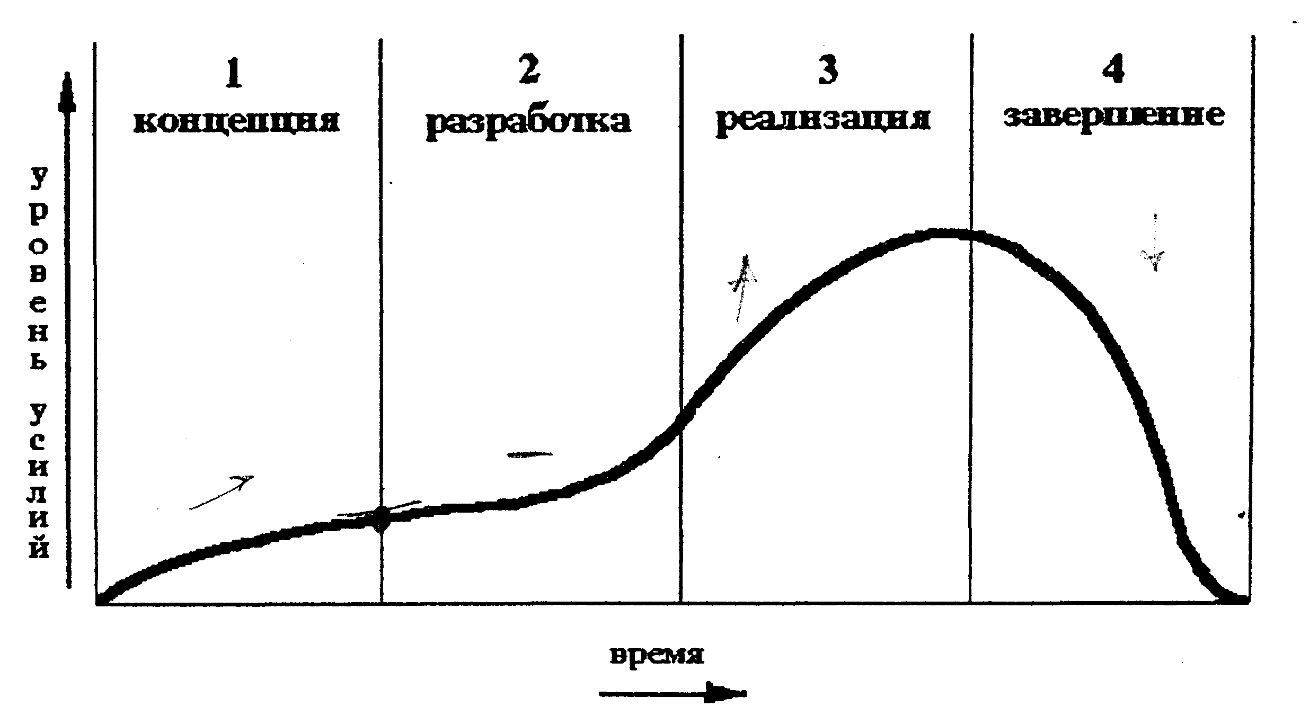
Рисунок 1. Фазы жизненного цикла проекта.
Рассмотрим фазы жизненного цикла проекта подробно.

Концепция проекта
Разработка концепции проекта, по существу подразумевает функцию выбора проекта. Проекты инициируются в силу возникновения потребностей, которые нужно удовлетворить. Однако, в условиях дефицита ресурсов невозможно удовлетворить все потребности без исключения. Решения принимаются исходя из наличия ресурсов, и в первую очередь - финансовых возможностей, сравнительной важности удовлетворения одних потребностей и игнорирования других, сравнительной эффективности проектов. Решения по отбору проектов к реализации тем важнее, чем масштабнее предполагается проект, поскольку крупные проекты определяют направление деятельности на будущее (иногда на годы) и связывают имеющиеся финансовые и трудовые ресурсы.
Определяющим показателем здесь является альтернативная стоимость инвестиций. Иными словами, выбирая проект "А", а не проект "В", организация отказывается от тех выгод, которые мог бы принести проект "В".
Для сравнительного анализа проектов на данном этапе применяются методы проектного анализа, включающие в себя финансовый, экономический, коммерческий, организационный, экологический, анализ рисков и другие виды анализа проекта.

Разработка (Планирование)
Разработка (планирование) в том или ином виде производится в течении всего срока реализации проекта. В самом начале жизненного цикла проекта обычно разрабатывается неофициальный предварительный план - грубое представление о том, что потребуется выполнить в случае реализации проекта. Решение о выборе проекта в значительной степени основывается на оценках предварительного плана. Формальное и детальное планирование проекта начинается после принятия решения о его реализации. Определяются ключевые точки (вехи) проекта, формулируются задачи (работы) и их взаимная зависимость. Именно на этом этапе используются системы для управления проектами, предоставляющие руководителю проекта набор средств для разработки формального плана: средства построения иерархической структуры работ, сетевые графики и диаграммы Гантта, средства назначения и гистограммы загрузки ресурсов.
Как правило, план проекта не остается неизменным, и по мере осуществления проекта подвергается постоянной корректировке с учетом текущей ситуации.

Реализация (Осуществление)
После утверждения формального плана на менеджера ложится задача по его реализации. По мере осуществления проекта, руководители обязаны постоянно контролировать ход работ. Контроль заключается в сборе фактических данных о ходе работ и сравнении их с плановыми. К сожалению, в управлении проектами можно быть абсолютно уверенным в том, что отклонения между плановыми и фактическими показателями случаются всегда. Поэтому, задачей менеджера является анализ возможного влияния отклонений в выполненных объемах работ на ход реализации проекта в целом и в выработке соответствующих управленческих решений. Например, если отставание от графика выходит за приемлемый уровень отклонения, может быть принято решение об ускорении выполнения определенных критических задач, за счет выделения на них большего объема ресурсов.

Завершение
Проект заканчивается, когда достигнуты поставленные перед ним цели. Иногда окончание проекта бывает внезапным и преждевременным, как в тех случаях, когда принимается решение прекратить проект до его завершения по графику. Когда проект заканчивается, его руководитель должен выполнить ряд мероприятий, завершающих проект. Конкретный характер этих обязанностей зависит от характера самого проекта.

Процессы управления проектом
Проект состоит из процессов. Процесс - это совокупность действий, приносящая результат. Процессы проекта обычно выполняются людьми и распадаются на две основные группы:
Процессы управления проектами - касающиеся организации и описания работ проекта;
Процессы, ориентированные на продукт - касающиеся спецификации и производства продукта. Эти процессы определяются жизненным циклом проекта и зависят от области приложения.
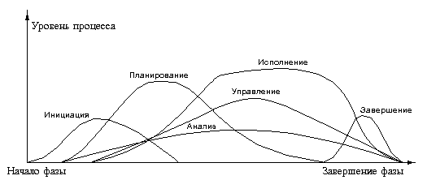
В проектах процессы управления проектами и процессы, ориентированные на продукт, накладываются и взаимодействуют. В частности, цели проекта не могут быть определены при отсутствии понимания того, как создать продукт.
Рисунок 2. Процессы управления проектами.
Процессы управления проектами могут быть разбиты на шесть основных групп, реализующих различные функции управления:
процессы инициации - принятие решения о начале выполнения проекта;
процессы планирования - определение целей и критериев успеха проекта и разработка рабочих схем их достижения;
процессы исполнения - координация людей и других ресурсов для выполнения плана;
процессы анализа - определение соответствия плана и исполнения проекта поставленным целям и критериям успеха и принятие решений о необходимости применения корректирующих воздействий;
процессы управления - определение необходимых корректирующих воздействий, их согласование, утверждение и применение;
процессы завершения - формализация выполнения проекта и подведение его к упорядоченному финалу.
Процессы управления проектами накладываются друг на друга и происходят с разными интенсивностями на всех стадиях проекта, как проиллюстрировано на рисунке 2.
Кроме того, процессы управления проектами связаны своими результатами - результат выполнения одного становится исходной информацией для другого...
И, наконец, имеются взаимосвязи групп процессов различных фаз проекта. Например, закрытие одной фазы может являться входом для инициации следующей фазы (пример: завершение фазы проектирования требует одобрения заказчиком проектной документации, которая необходима для начала реализации).
В реальном проекте фазы могут не только предшествовать друг другу, но и накладываться. Повторение инициации на разных фазах проекта помогает контролировать актуальность выполнения проекта. Если необходимость его осуществления отпала, очередная инициация позволяет вовремя это установить и избежать излишних затрат.

Процессы инициации
Инициация включает единственный подпроцесс - решение начать следующую фазу проекта.

Процессы планирования
Планирование имеет большое значение для проекта, поскольку проект содержит то, что ранее не выполнялось. Планирование включает сравнительно много процессов. Однако не следует считать, что управление проектами это в основном планирование. Усилия, прилагаемые для планирования, следует соизмерять с целями проекта и полезностью полученной информации.
В ходе исполнения проекта процессы планирования многократно повторяются. Изменениям могут подвергнуться цели проекта, его бюджет, ресурсы и т.д. Кроме того, планирование проекта - это не точная наука. Различные команды проекта могут разработать различные планы для одного и того же проекта.

Основные процессы планирования
Некоторые из процессов планирования имеют четкие логические и информационные взаимосвязи и выполняются в одном порядке практически во всех проектах. Так, например, сначала следует определить, из каких работ состоит проект, а уж затем рассчитывать сроки выполнения и стоимость проекта. Эти основные процессы выполняются по несколько раз на протяжении каждой фазы проекта. К основным процессам планирования относятся:
Планирование целей - разработка постановки задачи (проектное обоснование, основные этапы и цели проекта);
Декомпозиция целей - декомпозиция этапов проекта на более мелкие и более управляемые компоненты для обеспечения более действенного контроля;
Определение состава операций (работ) проекта - составление перечня операций, из которых состоит выполнение различных этапов проекта;
Определение взаимосвязей операций - составление и документирование технологических взаимосвязей между операциями;
Оценка длительностей или объемов работ - оценка количества рабочих временных интервалов, либо объемов работ, необходимых для завершения отдельных операций;
Определение ресурсов (людей, оборудования, материалов) проекта - определение общего количества ресурсов всех видов, которые могут быть использованы на работах проекта (ресурсов организации) и их характеристик;
Назначение ресурсов - определение ресурсов, необходимых для выполнения отдельных операций проекта;
Оценка стоимостей - определение составляющих стоимостей операций проекта и оценка этих составляющих для каждой операции, ресурса и назначения;
Составление расписания выполнения работ - определение последовательности выполнения работ проекта, длительностей операций и распределения во времени потребностей в ресурсах и затрат, исходя и с учетом наложенных ограничений и взаимосвязей;
Оценка бюджета - приложение оценок стоимости к отдельным компонентам проекта (этапам, фазам, срокам);
Разработка плана исполнения проекта - интеграция результатов остальных подпроцессов для составления полного документа.
Определение критериев успеха - разработка критериев оценки исполнения проекта.

Вспомогательные процессы планирования
Кроме перечисленных основных процессов планирования имеется ряд вспомогательных процессов, необходимость в использовании которых сильно зависит от природы конкретного проекта. Такие процессы включают в себя:
Планирование качества - определение того, какие стандарты качества использовать в проекте, и того, как эти стандарты достичь;
Планирование организации - определение, документирование и назначение ролей, ответственности и взаимоотношений отчетности в организации;
Назначение персонала - назначение человеческих ресурсов на выполнение работ проекта;
Планирование взаимодействия - определение потоков информации и способов взаимодействия, необходимых для участников проекта,
Идентификация риска - определение и документирование событий риска, которые могут повлиять на проект;
Оценка риска - оценка вероятностей наступления событий риска, их характеристик и влияния на проект;
Разработка реагирования - определение необходимых действий для предупреждения рисков и реакции на угрожающие события;
Планирование поставок - определение того, что, как и когда должно быть поставлено;
Подготовка условий - выработка требований к поставкам и определение потенциальных поставщиков.
Взаимосвязи между вспомогательными подпроцессами, как и само их наличие, в большой мере зависят от природы проекта.

Процессы исполнения и контроля
Под исполнением подразумеваются процессы реализации составленного плана. Исполнение проекта должно регулярно измеряться и анализироваться для того, чтобы выявить отклонения от намеченного плана и оценить их влияние на проект. Регулярное измерение параметров проекта и идентификация возникающих отклонений далее также относится к процессам исполнения и называется контролем исполнения. Контроль исполнения следует проводить по всем параметрам, входящим в план проекта.
Как и в планировании, процессы исполнения можно подразделить на основные и вспомогательные.
К основным можно отнести сам процесс исполнения плана проекта.
Среди вспомогательных процессов отметим:
учет исполнения - подготовка и распределение необходимой для участников проекта информации с требуемой периодичностью;
подтверждение качества - регулярная оценка исполнения проекта с целью подтверждения соответствия принятым стандартам качества;
подготовка предложений -сбор рекомендаций, отзывов, предложений, заявок и т.д.;
выбор поставщиков - оценка предложений, выбор поставщиков и подрядчиков и заключение контрактов;
контроль контрактов - контроль исполнения контрактов поставщиками и подрядчиками;
развитие команды проекта - повышение квалификации участников команды проекта.

Процессы анализа
Процессы анализа включают как анализ плана, так и анализ исполнения проекта.
Анализ плана означает определение того, удовлетворяет ли составленный план исполнения проекта предъявляемым к проекту требованиям и ожиданиям участников проекта. Он выражается в оценке показателей плана командой и другими участниками проекта. На стадии планирования результатом анализа плана может быть принятие решения о необходимости изменения начальных условий и составления новой версии плана, либо принятие разработанной версии в качестве базового плана проекта, который в дальнейшем служит основой для измерения исполнения. В дальнейшем изложении анализ плана не выделяется в качестве отдельной группы процессов, а включается в группу процессов планирования, делая эту группу процессов по своей природе итеративной. Таким образом, под процессами анализа в дальнейшем понимаются процессы анализа исполнения.
Процессы анализа исполнения предназначены для оценки состояния и прогноза успешности исполнения проекта согласно критериям и ограничениям, определенным на стадии планирования. В силу уникальности проектов эти критерии не являются универсальными, но для большинства проектов в число основных ограничений и критериев успеха входят цели, сроки, качество и стоимость работ проекта. При отрицательном прогнозе принимается решение о необходимости корректирующих воздействий, выбор которых осуществляется в процессах управления изменениями.
Процессы анализа также можно подразделить на основные и вспомогательные.
К основным относятся те процессы анализа, которые непосредственно связаны с целями проекта и показателями, характеризующими успешность исполнения проекта:
анализ сроков - определение соответствия фактических и прогнозных сроков исполнения операций проекта директивным или запланированным;
анализ стоимости - определение соответствия фактической и прогнозной стоимости операций и фаз проекта директивным или запланированным;
анализ качества - мониторинг результатов с целью их проверки на соответствие принятым стандартам качества и определения путей устранения причин нежелательных результатов исполнения качества проекта;
подтверждение целей- процесс формальной приемки результатов проекта его участниками (инвесторами, потребителями и т.д.).
Вспомогательные процессы анализа связаны с анализом факторов, влияющих на цели и критерии успеха проекта. Эти процессы включают:
оценку исполнения - анализ результатов работы и распределение проектной информации с целью снабжения участников проекта данными о том, как используются ресурсы для достижения целей проекта;
анализ ресурсов - определение соответствия фактической и прогнозной загрузки и производительности ресурсов запланированным, а также анализ соответствия фактического расхода материалов плановым значениям.
В число процессов анализа не включены анализ взаимодействия с целью оптимизации процедур обработки проектной информации, анализ исполнения контрактов с целью своевременного внесения изменений и предотвращения споров и ряд других процессов, которые не носят регулярного характера (как анализ взаимодействия), либо составляют часть включенных процессов (как анализ контрактов).
В результате анализа либо принимается решение о продолжении исполнения проекта по намеченному ранее плану, либо определяется необходимость применения корректирующих воздействий

Процессы управления
Управление исполнением проекта - это определение и применение необходимых управляющих воздействий с целью успешной реализации проекта. Если исполнение проекта происходит в соответствии с намеченным планом, то управление фактически сводится к исполнению - доведению до участников проекта плановых заданий и контролю их реализации. Эти процессы включаются в процессы исполнения. Другое дело, если в процессе реализации возникли отклонения, анализ которых показал, что необходимо определение и применение корректирующих воздействий. В этом случае требуется найти оптимальные корректирующие воздействия, скорректировать план оставшихся работ и согласовать намеченные изменения со всеми участниками проекта.
Итак, процессы управления предназначаются для определения, согласования и внесения необходимых изменений в план проекта. Такие процессы управления часто называются управлением изменениями и инициируются процессами анализа.
К основным процессам управления, встречающимся практически в каждом проекте, относятся:
общее управление изменениями - определение, согласование, утверждение и принятие к исполнению корректирующих воздействий и координация изменений по всему проекту;
управление ресурсами - внесение изменений в состав и назначения ресурсов на работы проекта;
управление целями - корректировка целей проекта по результатам процессов анализа;
управление качеством - разработка мероприятий по устранению причин неудовлетворительного исполнения.
Среди вспомогательных процессов управления стоит отметить:
управление рисками - реагирование на события и изменение рисков в процессе исполнения проекта;
управление контрактами - координация работы (суб)подрядчиков, корректировка контрактов, разрешение конфликтов.

Процессы завершения
Завершение проекта сопровождается следующими процессами:
закрытие контрактов - завершение и закрытие контрактов, включая разрешение всех возникших споров;
административное завершение - подготовка, сбор и распределение информации, необходимой для формального завершения проекта.

Структура проекта
Как было отмечено ранее, проекты ориентированы на достижение конкретных целей в рамках жестко ограниченных ресурсов и ограничения по времени. Для достижения поставленных перед проектом цели она разбивается на несколько составляющих элементов (целей следующего уровня). Ресурсы, выделенные для реализации проекта в целом, так же распределяются между целями 2-го уровня. Для каждой из этих целей назначаются сроки получения конечных результатов (которые определяют временные ограничения для составляющих проект задач) и назначаются члены команды проекта, ответственные за данное направление.
После того, как проект в целом детализирован до целей второго уровня и определены ресурсы, временные и другие ограничения для достижения этих целей, описанный цикл декомпозиции повторяется по отношению к целям второго уровня и т.д. до тех пор, пока не будет получен план действий, детализированных до целей и задач наименьшего уровня.
Полученная таким образом иерархическая структура задач представляет собой «дерево целей» данного проекта.
Цель проекта
Цель 1
Цель 2

Цель 3
Цель 4

Цель 1.1

Цель 1.2

Цель 2.1

Цель 2.2

Цель 3.1

Цель 3.2

Цель 4.1

Цель 4.2

Цель 2.3

Дерево целей
Рисунок 3. Дерево целей проекта.

В процессе формирования команды проекта формируется структурная схема организации проекта, определяющая состав команды, задачи и полномочия каждого из ее членов.
На основе структурной модели проекта и структурной схемы организации проекта строится «матрица распределения ответственности».
На основании структуры проекта и данных о стоимости отдельных элементов проекта строится «дерево стоимости» проекта.
Структурная схема материально-технического обеспечения проекта называется деревом ресурсов проекта.
Совокупность вероятностей наступления негативных событий при реализации проекта описывается деревом рисков проекта (рисунок 4).

Дерево целей
Дерево стоимости
Дерево ресурсов
Дерево рисков

Матрица ответственности
Проект

Рисунок 4. Структура проекта.

Команда проекта
Для управления любым проектом на период его существования создается специфическая временная организационная структура, возглавляемая руководителем проекта.
По содержанию команда проекта представляет собой группу специалистов высокой квалификации, обладающих знаниями и навыками, необходимыми для эффективного достижения целей проекта.
Команда проекта оказывает влияние на создание определенной организационной среды проекта, формируя ценности, принципы и нормы поведения персонала. Реализация проекта – длительное предприятие, обладающее повышенной долей риска и подверженное постоянным изменениям. Поэтому особой характеристикой команды проекта является предпринимательский характер ее деятельности, направленный на решение слабоструктурированных задач и быстрое реагирование на требования внешней среды.
Аналогично жизненному циклу проекта команда проекта имеет свой жизненный цикл, в котором можно выделить пять основных стадий:
- формирование,
- срабатываемость,
- функционирование,
- реорганизация,
- расформирование.
Формирование – на этой стадии происходит знакомство членов команды друг с другом и с проектом в целом, формируются общие цели и ценности, определяются нормы и правила взаимодействия, ставятся задачи команды и определяются пути и принципы их достижения.
Срабатываемость – внутри команды идет процесс выявления лидеров, формирования неформальных групп, определяются роли отдельных работников и их место в команде, устанавливается психологический климат в коллективе, его внутренняя культура, определяющая стиль работы и управления, образ взаимодействия членов команды.
Рабочая – наиболее продолжительная стадия. На основе сформированного командного чувства идет нормальный процесс работы. Детали взаимодействия уточняются по ходу выполнения задач, общения в различных рабочих ситуациях.
Реорганизация – стадия возникает при изменении в количественном или качественном составах команды, либо состоянии проекта.
Расформирование – при завершении отдельных стадий и всего проекта расформировываются отдельные подразделения и вся команда проекта.

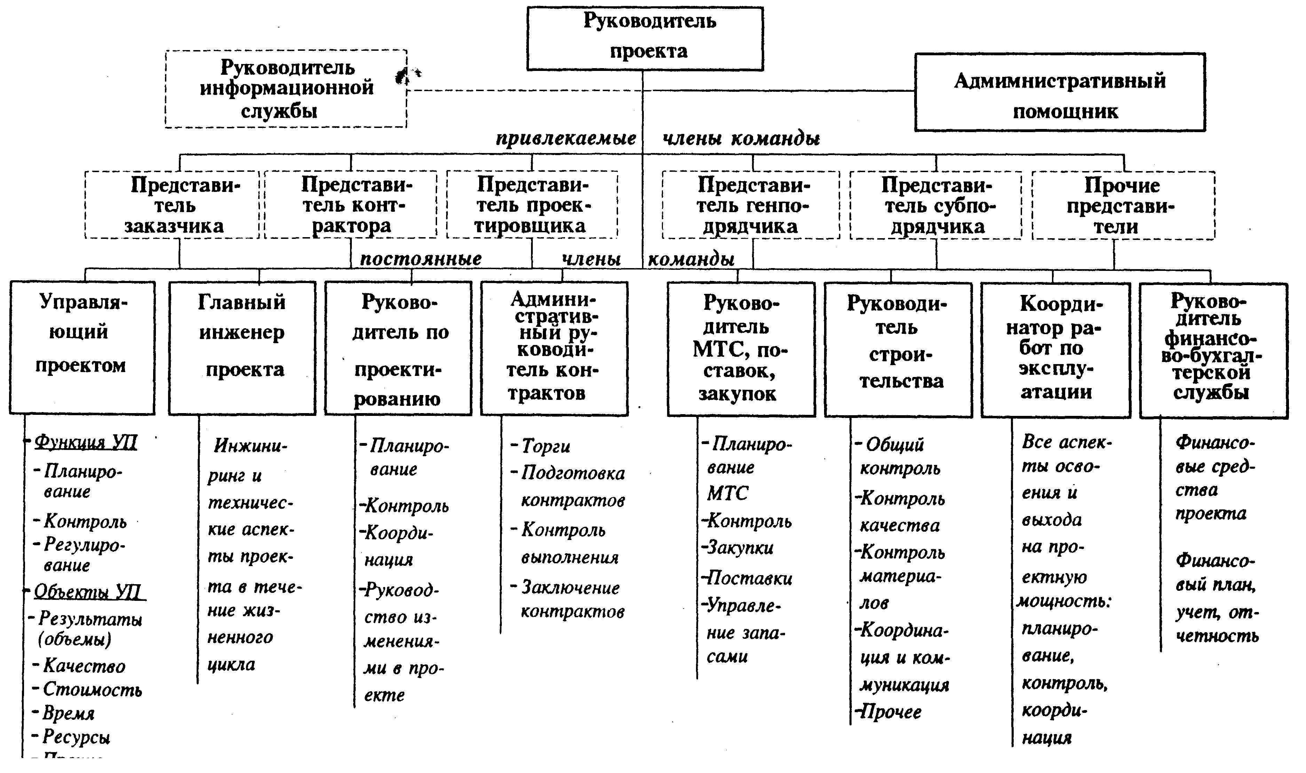
Рисунок 5. Примерная команда проекта.

Окружение проекта
Любой проект реализуется, взаимодействуя с окружающей проект средой – государством, обществом, предприятием, командой проекта, его заказчиками, подрядчиками и т.п.
Окружающая проект среда называется окружением проекта. Окружение проекта можно разделить на несколько видов: внешнее и внутреннее, ближнее и дальнее.
Внешнее окружение проекта – это та часть окружающей среды, которая существует независимо от проекта.
Внутреннее окружение проекта – это та часть окружающей среды, которая существует только во время осуществления проекта.
Основные составляющие внешнего и внутреннего окружения проекта показаны на рисунке 6.
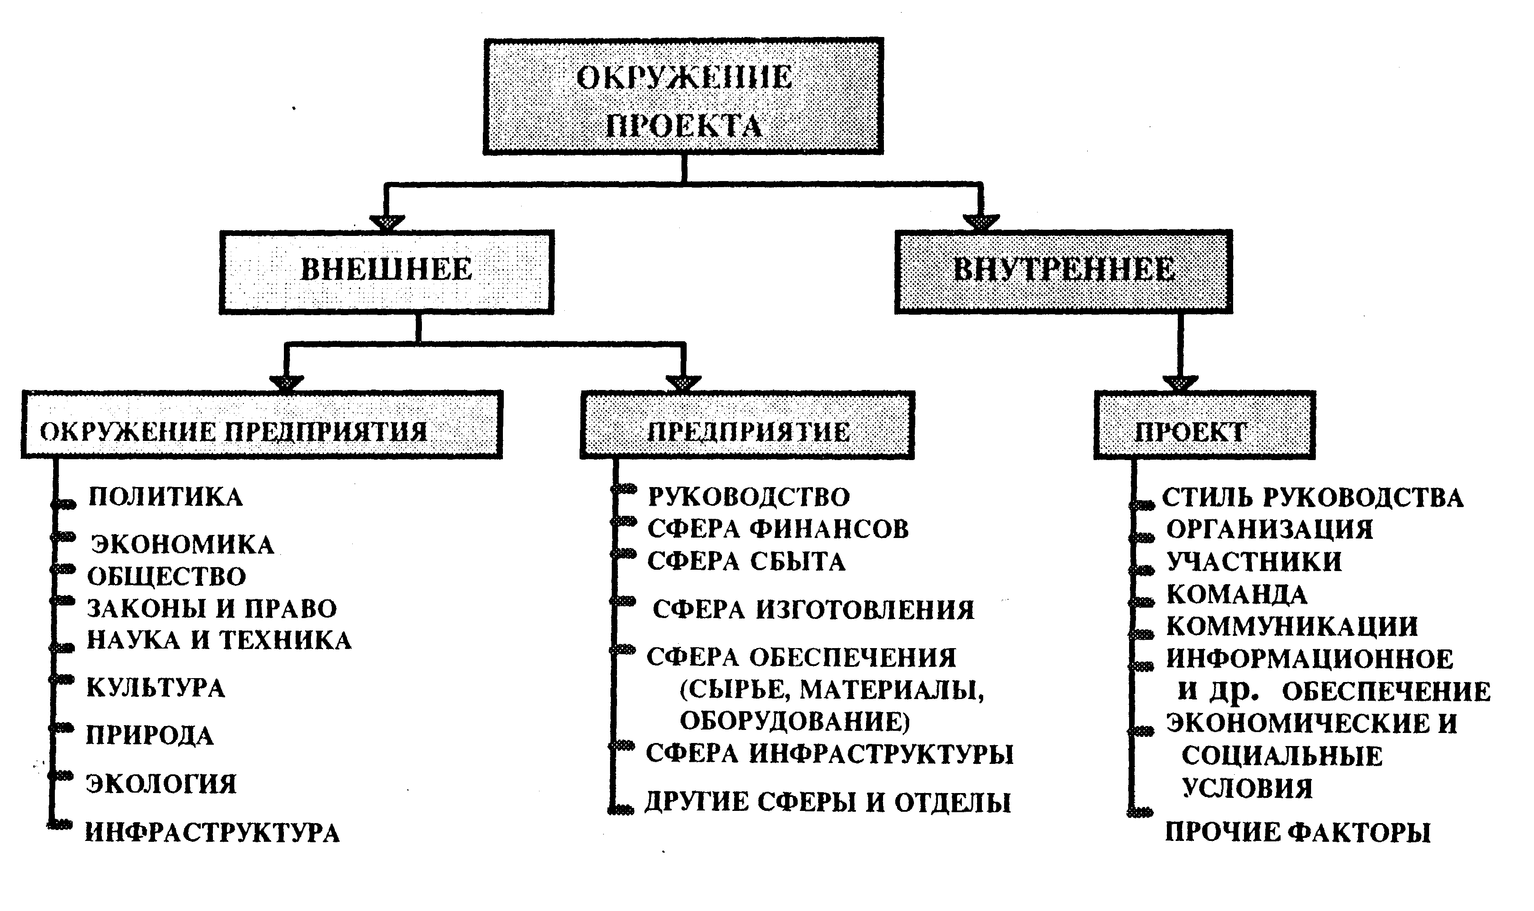
Рисунок 6. Внешнее и внутреннее окружение проекта.
Внешнее окружение проекта, которое не зависит от конкретного предприятия, называется дальним окружением проекта.
Внешнее окружение проекта, возникающее в рамках данного предприятия, называется ближним окружением проекта.
Рассмотрим подробно составляющие окружения проекта и их влияние на проект.

Дальнее окружение проекта
Политические характеристики и факторы:
- Политическая стабильность.
- Поддержка проекта правительством.
- Националистические проявления.
- Уровень преступности.
- Торговый баланс со странами- участниками.
- Участие в военных союзах.
Экономические факторы:
- Структура национального хозяйства.
- Виды ответственности и имущественные права, в т. ч. на землю.
- Тарифы и налоги.
- Страховые гарантии.
- Уровень инфляции и стабильность валюты.
- Развитость банковской системы.
- Источники инвестиций и капитальных вложений.
- Степень свободы предпринимательства и хозяйственной самостоятельности.
- Развитость рыночной инфраструктуры.
- Уровень цен.
- Состояние рынков: сбыта, инвестиций, средств производства, сырья и продуктов, рабочей силы и др.
Общество - его характеристики и факторы:
- Условия и уровень жизни.
- Уровень образования.
- Свобода перемещения, "въезд-выезд".
- Трудовое законодательство, запрещение забастовок.
- Здравоохранение и медицина, условия отдыха.
- Общественные организации, пресса, телевидение.
- Отношение местного населения к проекту.
Законы и право:
- Права человека.
- Права предпринимательства.
- Права собственности.
- Законы и нормативные акты о предоставлении гарантий и льгот.
Наука и техника:
- Уровень развития фундаментальных и прикладных наук.
- Уровень информационных технологий и компьютеризации.
- Уровень промышленных и производственных технологий.
- Энергетические системы.
- Транспортные системы.
- Связь, коммуникации
Культура:
- Уровень грамотности.
- История, культурные традиции, религия.
- Культурные потребности: жизнеобеспечение, работа, отдых, спорт и др.
- Уровень требований к качеству результатов и условий труда.
Природные и экологические факторы:
- Естественно-климатические условия: температура, осадки, влажность, ветры, высота над уровнем моря, сейсмичность, ландшафт и топография и др.
- Природные ресурсы.
- Расположение и связь с транспортными сетями.
- Стандарты по качеству: воздушного пространства, водных источников и почвенному покрову.
- Санитарные требования к окружающей среде.
- Законодательство по защите окружающей среды.
- Характеристика тенденций и состояния экологических систем: воздуха, воды, почвы.
Характеристики и факторы инфраструктуры:
- Средства транспорта, связи и коммуникации.
- Перевозка грузов.
- Сети ЭВМ и информационные системы.
- Энергоснабжение.
- Коммунальные службы.
- Сырье и услуги.
- Сбытовая сеть.
- Логистика и материально-техническое снабжение.
- Промышленная инфраструктура.
- Обслуживающие системы и прочие.

Ближнее окружение проекта
- Руководство предприятия определяет цели и основные требования проекта, а также порядок их корректировки.
- Сфера финансов определяет бюджет проекта, его смету и источники финансирования.
- Сфера сбыта определяется решениями покупателей и действиями конкурентов.
- Сфера изготовления требует согласования требований к проекту с возможностями рынка средств производства.
- Сфера материального обеспечения формирует требования к проекту, исходя из возможности обеспечения сырьем, материалами и оборудованием по приемлемым ценам.
- Сфера инфраструктуры формирует требования к рекламе, транспорту, связи, телекоммуникациям, информационному обеспечению, инженерному обеспечению.
- Сфера очистки и утилизации формирует требования к охране окружающей среды и утилизации отходов производства.

Внутреннее окружение проекта
- Стиль руководства определяет психологический климат и атмосферу, влияет на творческую активность и работоспособность в команде проекта.
- Специфическая организация проекта определяет взаимоотношения между основными участниками проекта, распределение прав, ответственности и обязанностей и влияет на успех осуществления проекта.
- Участники проекта реализуют различные интересы в процессе осуществления проекта, формируют свои требования и оказывают влияние на проект в соответствии со своими интересами, компетенцией и степенью участия в проекте.
- Основной интерес участников проекта связан с получением прибыли от реализации проекта.
- Основной интерес команды проекта связан с получением дохода от своей деятельности во время реализации проекта и претендует на получении своей части из резервного фонда.
- Методы и средства коммуникации определяют полноту, достоверность и оперативность обмена информацией между участниками проекта.
- Экономические условия проекта определяют его основные стоимостные характеристики.
- Социальные условия проекта характеризуют: условия жизни; уровень заработной платы; коммунальные услуги; условия труда и техники безопасности; страхование; социальное обеспечение.

Заключение
Отличие управления проектами от менеджмента вообще заключается в том, что проект – это уникальное единовременное предприятие компании, которое не входит в список ее повседневных операций, и управление проектами призвано обеспечить такие условия и такую организацию работы, чтобы были соблюдены сроки, бюджет и достигнуты поставленные цели.
В современной управленческой науке и практике все больше внимания уделяется умению мотивировать людей, созданию эффективно работающей команды. В управлении проектами это умение приобретает особенную актуальность из-за более высоких требований к результатам. Работа в проекте подразумевает также более сложные условия работы, так как в большинстве случаев участникам проекта приходится отчитываться перед двумя начальниками (применительно к матричной структуре).
Тем не менее, к инструментам управления проектами относятся не только способы мотивации людей, но и методы управления временем, качеством, издержками, методы мониторинга и контроля. Во многих случаях эти методы могут быть применимы и в условиях линейной организационной структуры, и даже увеличить эффективность отдельно взятого сотрудника или отдела.
Несмотря на многие стандартизированные рекомендации, не может быть единой методологии, которая бы гарантировала успех проекта. Каждая организация уникальна, как уникальна ее корпоративная культура и сложившиеся методы работы.

